Министерство науки и высшего образования РФ

Федеральное государственное бюджетное

образовательное учреждение высшего образования

ВЯТСКИЙ ГОСУДАРСТВЕННЫЙ УНИВЕРСИТЕТ

Факультет автоматики и вычислительной техники

Кафедра радиоэлектронных средств

Отчёт по лабораторной работе №2

**Обработка изображений**

дисциплина «Проектирование устройств и систем на цифровых сигнальных процессорах»

|  |  |  |
| --- | --- | --- |
| Выполнил студент гр.ИНБс-5301: |  | /Степанов Е. В./ |
| Проверил: старший преподаватель кафедры систем автоматизации управления |  | /Земцов М. А./ |

Киров 2023

**Цель:** изучение дискретного косинусного преобразования изображения; получение навыков обработки изображений на DSK.

**Ход работы**

**1 Формирование файла-пробника**

В первую очередь необходимо преобразовать полутоновое изображение в удобный для обработки формат. Реализовано это через скрипт Python:

import numpy

from PIL import Image

def get_image(image_path):

"""Get a numpy array of an image so that one can access values[x][y]."""

image = Image.open(image_path, "r")

width, height = image.size

pixel_values = list(image.getdata())

if image.mode == "RGB":

channels = 3

elif image.mode == "L":

channels = 1

else:

print("Unknown mode: %s" % image.mode)

return None

pixel_values = numpy.array(pixel_values).reshape((width, height, channels))

out = []

for i in range(len(pixel_values)):

for j in range(len(pixel_values[i])):

out.append(pixel_values[i][j][0])

return out

bits = get_image("D:\\5 курс\\Земцов\\image1.bmp")

f = open("D:\\5 курс\\Земцов\\bits.txt", 'w')

for i in range(len(bits)):

f.write(str(bits[i])+"\n")

f.close()

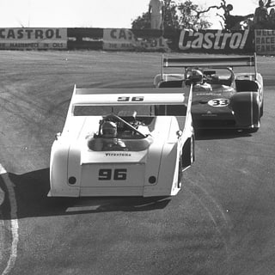

Рисунок 1 – Исходное изображение

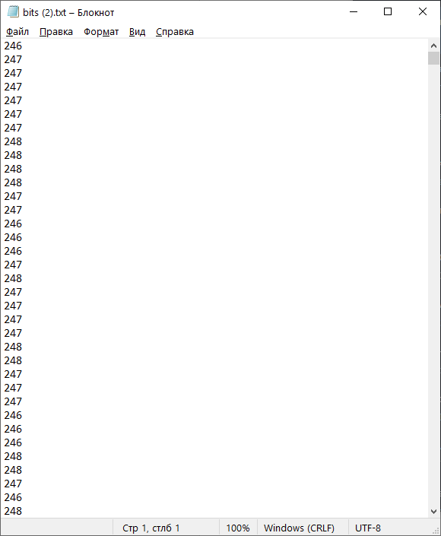

Рисунок 2 – Данные для обработки

**2 Обработка данных**

Далее, необходимо преобразовать входные данные по алгоритму дискретного косинусного преобразования в частотную форму. Для загрузки файла из которого данные будут читаться в память, а также для записи в файл, выставим Probe Point до и после реализации алгоритма DCT:

#include <stdio.h>

#include <math.h>

#include <stdlib.h>

#include <stdint.h>

#define PI 3.141592653589793

#define LENGTH 64

void dataInput() {

return;

}

void dataOutput() {

return;

}

void prepareDataToInput(int* in, float* out, int LENGTHBuffer) {

int i;

for(i = 0; i < LENGTHBuffer; i++) {

out[i] = 0 + in[i];

}

}

void prepareDataToOutput(float* in, int* out, int LENGTHBuffer) {

int i;

for(i = 0; i < LENGTHBuffer; i++) {

out[i] = (int)in[i];

}

}

void transpon(float *arr, float* transpon_matrix)

{

int m = LENGTH/8;

int n = m;

int i = 0;

int j = 0;

for (i = 0; i < m; ++i )

{

for (j = 0; j < n; ++j )

{

// Index in the original matrix.

int index1 = i*n+j;

// Index in the transpose matrix.

int index2 = j*m+i;

transpon_matrix[index2] = arr[index1];

}

}

}

void multiply(float *arr1, float *arr2, float *after_multyply) {

int i, j, k;

int tempLENGTH = LENGTH/8;

for (i = 0; i < tempLENGTH; i++) {

for (j = 0; j < tempLENGTH; j++) {

after_multyply[i * tempLENGTH + j] = 0;

for (k = 0; k < tempLENGTH; k++) {

after_multyply[i * tempLENGTH + j] += arr1[i * tempLENGTH + k] * arr2[k * tempLENGTH + j];

}

}

}

}

void dct(float *arr){

int row;

int col;

int tempLENGTH = LENGTH/8;

for(row = 0; row < tempLENGTH; row++) {

for(col = 0; col < tempLENGTH; col++) {

if(row == 0) {

arr[row * tempLENGTH + col] = 1 / sqrt(tempLENGTH);

arr[row * tempLENGTH + col] *= cos((2 * col + 1) * row * PI / (2 * tempLENGTH));

} else {

arr[row * tempLENGTH + col] = sqrt(2.0 / tempLENGTH);

arr[row * tempLENGTH + col] *= cos((2 * col + 1) * row * PI / (2 * tempLENGTH));

}

}

}

}

void shakal(float* arr, int shift){

int i = shift;

for (i = shift; i<LENGTH; i++){

arr[i]=0;

}

}

void IDCT(float *transpon_matrix, float *P_DCT, float *dct_matrix, float * out){

float temp[64];

multiply(transpon_matrix,P_DCT, temp);// DCT^T * P_DCT

multiply(temp, dct_matrix,out);

}

void DCT(float* bits, float* dct_matrix,float* transpon_matrix, float* DCTxP, float* P_DCT, int shift){

dct(dct_matrix);//DCT

shakal(dct_matrix, shift);//DCT shakal

multiply(dct_matrix, bits,DCTxP);//DCT * P

transpon(dct_matrix,transpon_matrix);//DCT ^ T

multiply(DCTxP,transpon_matrix, P_DCT);// DCT ^ T * DCT * P

}

int main()

{

int shift = 32; // ?????? shift ???????? ????????, ????????? ???? ? ??????? dct

int inputArr[LENGTH];

int outputArr[LENGTH];

float out[LENGTH];

float bits1d[LENGTH];

float dct_matrix[LENGTH];//DCT

float transpon_matrix[LENGTH];

float DCTxP[LENGTH];//DCT * P

float P_DCT[LENGTH];//PDCT

float dct_tranps[LENGTH];

//int LENGTH_all = 320*320;

//float bits_all[320*320];//P 102 400 elements

int block=0;

for (block=0; block<40*40; block++){

dataInput();

prepareDataToInput(inputArr, bits1d,64);

///DCT begin

DCT(bits1d, dct_matrix,transpon_matrix, DCTxP, P_DCT,shift);

///IDCT begin

IDCT(transpon_matrix, P_DCT, dct_matrix, out);

prepareDataToOutput(out, outputArr,64);

dataOutput();

}

return 0;

}

**2 Результаты работы**

В результате получились следующие выходные данные (рисунок 3).

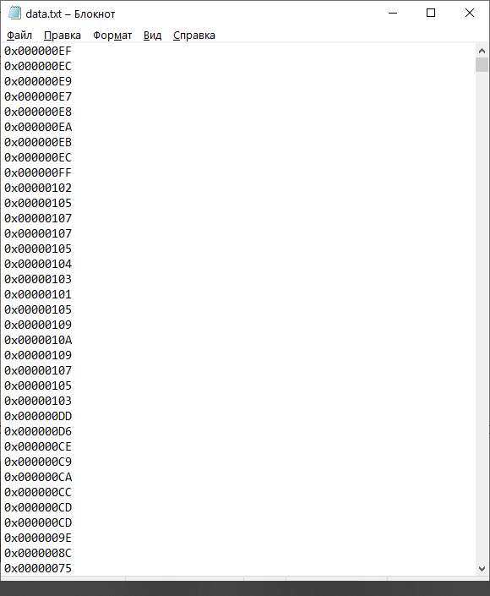

Рисунок 3 – Пример выходных данных

Потом, используя скрипт Python, получаем следующие восстановленные изображения.

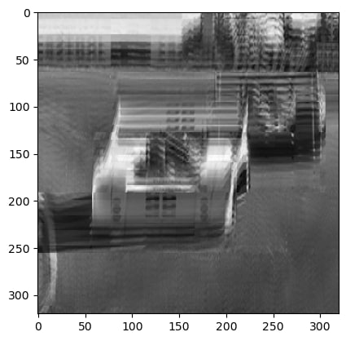

Рисунок 4 – Сжатие до 32 значащих частот из 64

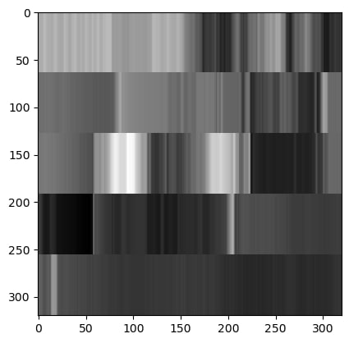

Рисунок 5 – Сжатие до 10 значащих элементов из 64

**Выводы:**

Изображение разрешением 320x320 разбивается на блоки 8x8 пикселей и обрабатывается DCT алгоритмом. Результатом DCT алгоритма является матрица 8x8 со значениями частот, которые убывают слева направо, сверху вниз. Процесс сжатия заключается в занулении менее значимых частот в матрице 8x8 DCT. После зануления методом IDCT идет восстановление изображения из частотной области. Чем больше мы занулим значимых частот, тем сильнее исказиться изображение относительно исходного.